龜腹甲新綴第二十九、三十則
何會
首都師範大學文學院

第二十九則

- 綴合號碼

A：《合補》2793（歷藏20398）
B：《合集》4173（續存上1100）
C：《北大》2341

- 綴合圖版

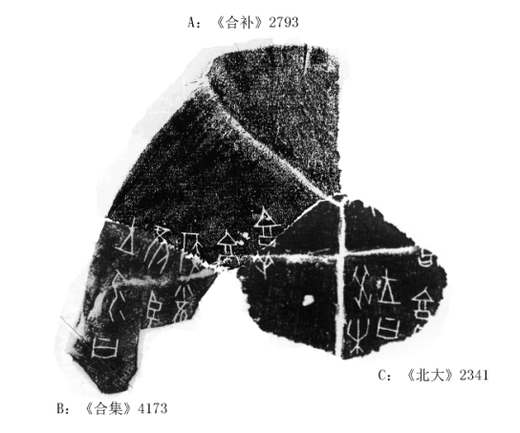

三、綴合說明
A、B兩片係筆者所綴，見《甲骨拼合集》第256則，今加綴C片。A、B、C三片龜甲字體相同，均屬於師賓間類。加綴C片後，“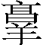”字殘劃可以補足。綴合後卜辭可隸釋為：
王勿曰隹（？）望囗侯雀囗
癸未王曰

第三十則

- 綴合號碼

A：《北大》2455
B：《北大》1584（《合集》18661、歷拓5593）

- 綴合圖版

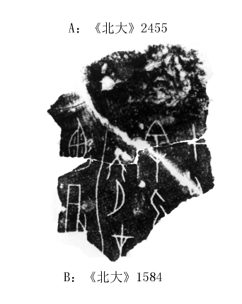

- 綴合說明
A、B兩片字體相同，均為典賓類。從龜腹甲部位來說，A、B兩片均為左首甲殘片，拼合後第一道盾紋（喉肱溝）和界劃綫均可貫通，且“甲”、“余”、“六”、“廼”四字殘劃亦可互足。綴合後卜辭可隸釋為：
甲申余勿六月在
廼肇

（綴合得到黃天樹師的悉心指導和幫助，在此深表感謝！）

